Adaptaciones del diagrama general de paradigmas sociales
de Burrel y Morgan a la cátedra RSE

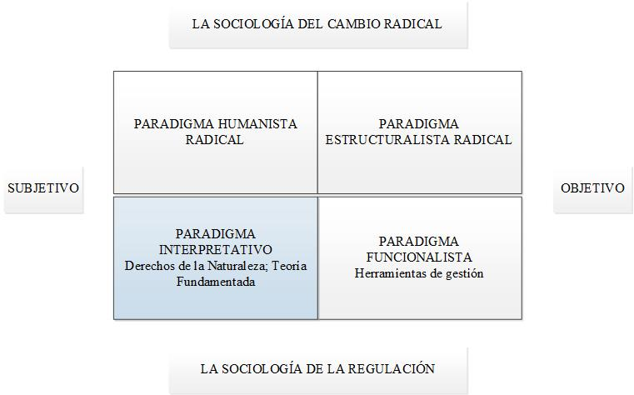
Fuente: (Burrel y Morgan 1979)
Elaborado por: (Antonio Troya 2020)

¿Qué es un paradigma?
¿Cómo se entiende el diagrama, su relación con la RSE?
¿Cuál es la propuesta de reflexión para la cátedra?

Corrientes de pensamiento en los paradigmas, estimaciones de Burrel y Morgan

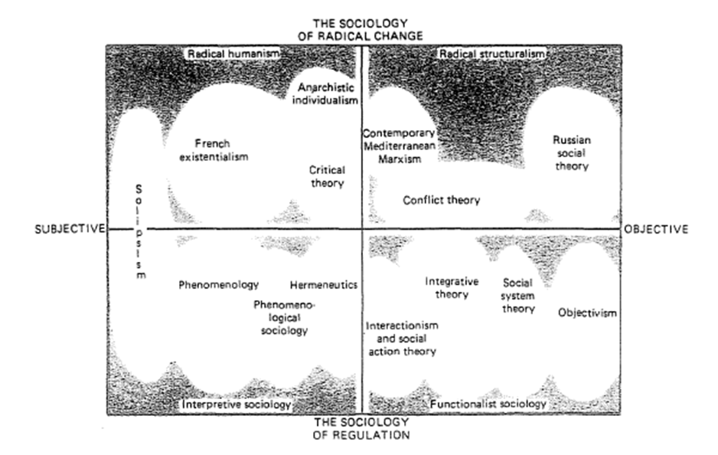
(Burrel y Morgan 1979, 29).

